LABORATORIYA ISHI -9

Mavzu: CSS Media Queries orqali responsiv dizayn yaratish

Ishning maqsadi
Ushbu laboratoriya ishining maqsadi — talabalarga CSS Media Queries texnologiyasi yordamida turli xil qurilmalar (kompyuter, planshet, mobil telefon) uchun moslashuvchan (responsiv) veb sahifa yaratish ko‘nikmalarini shakllantirishdan iborat. Shuningdek, ekran o‘lchamiga qarab dizayn elementlarini o‘zgartirishni amaliy misollar orqali o‘rganish.

Nazariy qism
Responsiv dizayn (Responsive Web Design) — bu veb sahifaning turli ekran o‘lchamlariga avtomatik moslashib ko‘rinishini ta’minlaydigan veb-dizayn yondashuvidir. Zamonaviy foydalanuvchilar saytlarni nafaqat kompyuterda, balki planshet va mobil telefonlarda ham ko‘rishlari sababli responsiv dizayn muhim ahamiyat kasb etadi.
Responsiv dizaynning asosiy vazifalari:
- sahifa elementlarini ekran o‘lchamiga mos joylashtirish;
- matn va rasmlarning qulay o‘qilishini ta’minlash;
- gorizontal skroll (yon tomonga surish) paydo bo‘lishining oldini olish;
- foydalanuvchi tajribasini yaxshilash.
Responsiv dizayn quyidagi asosiy texnologiyalarga asoslanadi:
- Moslashuvchan layout — foizlar, Flexbox va Grid yordamida bloklarni joylashtirish;
- Moslashuvchan rasmlar — rasmlarni ekran o‘lchamiga qarab moslashishi;
- CSS Media Queries — qurilma xususiyatlariga qarab CSS qoidalarni qo‘llash.

CSS Media Queries tushunchasi
Media Query — bu CSS imkoniyati bo‘lib, u qurilmaning ekran kengligi, balandligi yoki orientatsiyasiga qarab sahifa dizaynini o‘zgartirish imkonini beradi.
@media (shart) {
/* CSS qoidalar */
}
Eng ko‘p ishlatiladigan media query shartlari:
- max-width — ekran kengligi berilgan qiymatdan kichik yoki teng bo‘lganda ishlaydi;
- min-width — ekran kengligi berilgan qiymatdan katta yoki teng bo‘lganda ishlaydi;
- orientation: portrait — vertikal holat;
- orientation: landscape — gorizontal holat.

Breakpoint tushunchasi
Breakpoint — bu dizayn o‘zgaradigan ekran kengligi nuqtasidir. Amaliyotda keng tarqalgan breakpointlar:
- 576px — mobil telefonlar;
- 768px — planshetlar;
- 992px — noutbuklar;
- 1200px va undan yuqori — katta ekranlar.

Mobile-first yondashuvi
Mobile-first yondashuvi — bu avval mobil qurilmalar uchun dizayn ishlab chiqilib, keyinchalik katta ekranlar uchun kengaytiriladigan uslubdir. Bu yondashuv sayt tezligini oshiradi va mobil foydalanuvchilar uchun qulaylik yaratadi.

Amaliy qism: Avia kassa veb sahifasi

1-topshiriq: HTML sahifa yaratish
<!DOCTYPE html>
<html lang="uz">
<head>
<meta charset="UTF-8">
<meta name="viewport" content="width=device-width, initial-scale=1.0">
<title>Avia Kassa</title>
<link rel="stylesheet" href="style.css">
</head>
<body>

<header>
<h1>Avia Kassa</h1>
<nav>
<ul>
<li><a href="#">Bosh sahifa</a></li>
<li><a href="#">Chiptalar</a></li>
<li><a href="#">Bog‘lanish</a></li>
</ul>
</nav>
</header>
<section class="search-form">
<h2>Chipta qidirish</h2>
<form>
<input type="text" placeholder="Ketish shaharini kiriting">
<input type="text" placeholder="Yetib borish shaharini kiriting">
<input type="date">
<button type="submit">Qidirish</button>
</form>
</section>
<section class="tickets">
<div class="ticket">Uchish: Toshkent → Moskva<br>Sanasi: 25/12/2025<br>Narx: 250$</div>
<div class="ticket">Uchish: Toshkent → Istanbul<br>Sanasi: 26/12/2025<br>Narx: 180$</div>
<div class="ticket">Uchish: Toshkent → Dubay<br>Sanasi: 27/12/2025<br>Narx: 300$</div>
</section>
<footer>
<p>© 2025 Avia Kassa</p>
</footer>
</body>
</html>

2-topshiriq: CSS uslublarini yozish
/* Umumiy uslublar */
body {
font-family: Arial, sans-serif;
margin: 0;
padding: 0;
}
header {
background-color: #0077cc;
color: white;
padding: 20px;
text-align: center;
}

header nav ul {
list-style: none;
padding: 0;
display: flex;
justify-content: center;
gap: 20px;
}
header nav ul li a {
color: white;
text-decoration: none;
font-weight: bold;
}
.search-form {
padding: 20px;
background-color: #f0f0f0;
text-align: center;
}
.search-form input, .search-form button {
padding: 10px;
margin: 5px;
font-size: 16px;
}
.tickets {
display: flex;
gap: 20px;
padding: 20px;
}
.ticket {
flex: 1;
background-color: #ffcc00;
padding: 20px;
text-align: center;
border-radius: 10px;
}
footer {
text-align: center;
background-color: #0077cc;
color: white;
padding: 10px;
}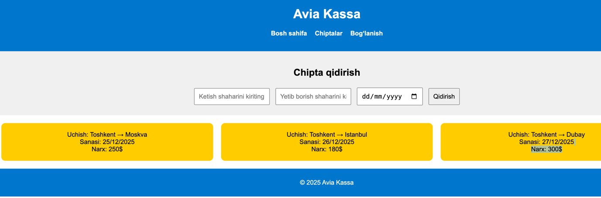

3-topshiriq: Media Query qo‘llash

/* Katta ekranlar uchun (kompyuter) */

@media (min-width: 992px) {

/* Header menyu yonma-yon */

header nav ul {

flex-direction: row;

justify-content: center;

gap: 30px;

}

/* Uchish chiptalari bloklari yonma-yon */

.tickets {

flex-direction: row;

gap: 20px;

}

/* Qidiruv formasi keng va markazlashgan */

.search-form input, .search-form button {

width: auto;

display: inline-block;

margin: 5px;

font-size: 18px;

padding: 12px;

}

/* Ticket bloklari balandroq va kengroq */

.ticket {

padding: 30px;

font-size: 20px;

}

}

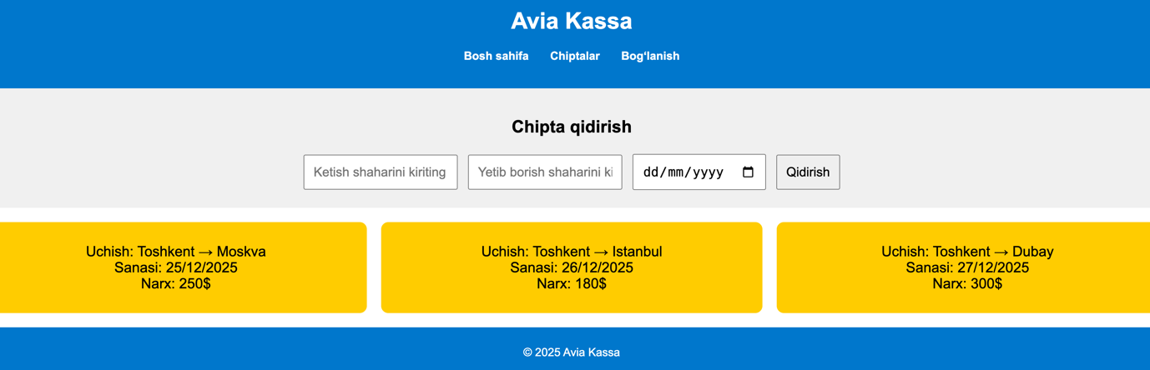

Xulosa
Ushbu laboratoriya ishida CSS Media Queries texnologiyasidan foydalanib responsiv veb sahifa yaratish jarayoni o‘rganildi. Ish davomida HTML va CSS asoslari qo‘llanilib, sahifa elementlarini turli ekran o‘lchamlariga moslashtirish amaliy tarzda bajarildi. Media Queries yordamida ekran kengligi kichrayganda dizayn avtomatik ravishda o‘zgarishi, bloklarning joylashuvi va matn o‘lchamlarining moslashishi ta’minlandi.
Laboratoriya ishi natijasida responsiv dizayn foydalanuvchi qulayligi uchun qanchalik muhim ekanligi aniqlandi. Bitta veb sahifani alohida-alohida versiyalar yaratmasdan turib, turli qurilmalarda to‘g‘ri va chiroyli ko‘rinishda ishlatish imkoniyati mavjudligi ko‘rsatib berildi. Bu esa sayt ishlab chiqish jarayonini soddalashtiradi va vaqt tejalishiga olib keladi.
Shuningdek, Media Queries yordamida mobil qurilmalar, planshetlar va katta ekranlar uchun mos breakpointlarni tanlash muhimligi o‘rganildi. Mobile-first yondashuvi orqali avval mobil foydalanuvchilar ehtiyojlarini hisobga olib dizayn yaratish, keyinchalik katta ekranlarga moslashtirish samaraliroq ekani aniqlandi.
Xulosa qilib aytganda, CSS Media Queries zamonaviy veb dasturlashning ajralmas qismi bo‘lib, u veb sahifalarning moslashuvchanligi, qulayligi va professional ko‘rinishini ta’minlaydi. Ushbu laboratoriya ishida olingan bilim va ko‘nikmalar kelgusida murakkab veb loyihalarni ishlab chiqishda mustahkam asos bo‘lib xizmat qiladi.

